**2024年省直基层工会统计年报调查操作说明**

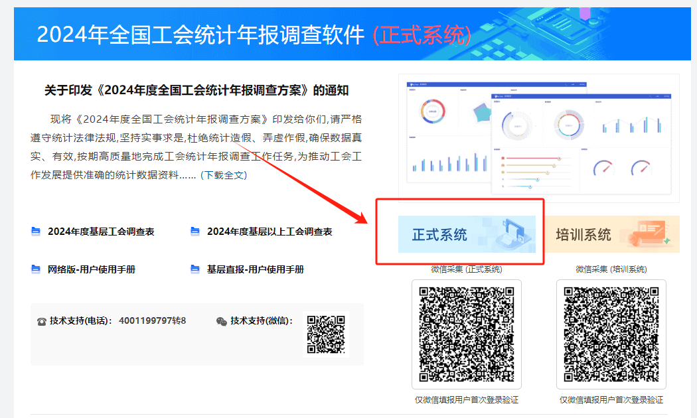**第一步：使用360极速浏览器或者360安全浏览器（极速）模式，登 录 网 站：https://ghtj.acftu.org，进入“2024年全国工会统计年报调查软件”的登录页面，点击“正式系统”，如下图所示：**

**第二步：选择“短信登录”方式登录，输入统计员手机号、点击“获取验证码”，点击“登录”按钮，即可登录系统。如下图：**



**第三步：进入系统主页，点击“全国工会统计年报调查系统【正式系统】（2023-2024）”如下图：**

**第四步：报表填写**

（一）进入如下图所示界面，开始填报，请各单位根据今年单位实际情况，按照省直工会《关于做好2024年度工会统计年报调查工作的通知》要求，如实修改填写。

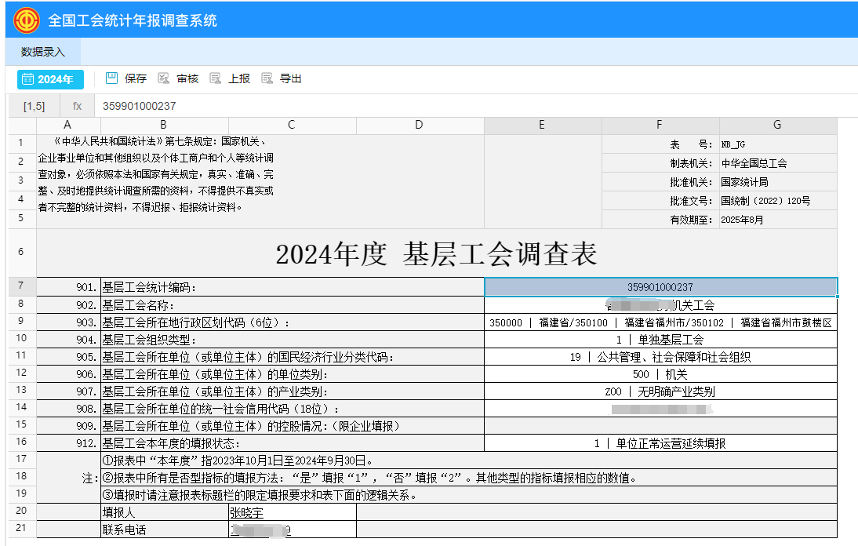

（二）封面及8份子表根据单位实际逐一填写（有的是所有基层工会都要填，有的仅限于事业、企业单位基层工会填报，系统会根据封面填报的单位性质自动识别。）

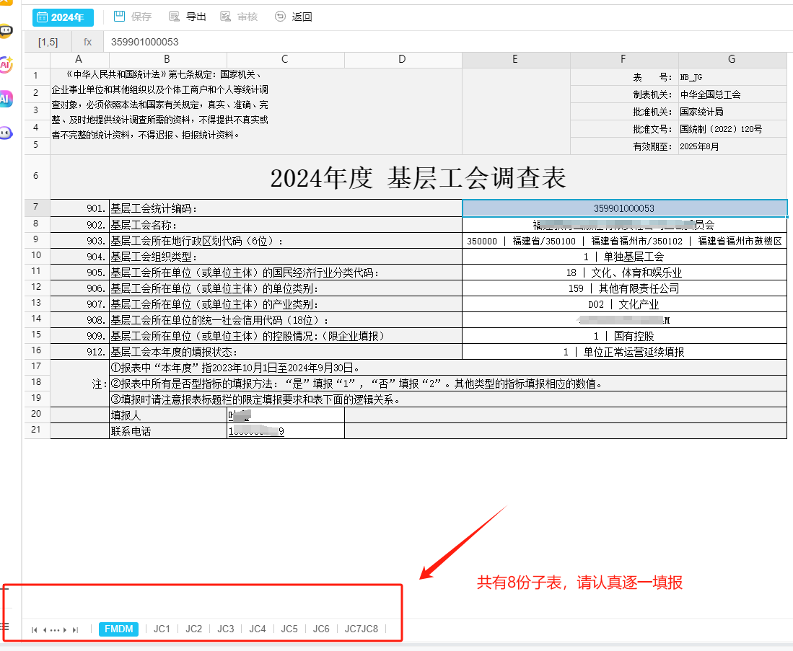

（三）保存：填写完所有表后，用户可通过点左上角“保存”按钮实现对当前报表的保存，也可以切换表时，系统自动进行保存。

1. 审核：填写完成之后点击审核，如果填写内容存在逻辑错误则需修改，直至逻辑无误之后才会审核通过，如下图：

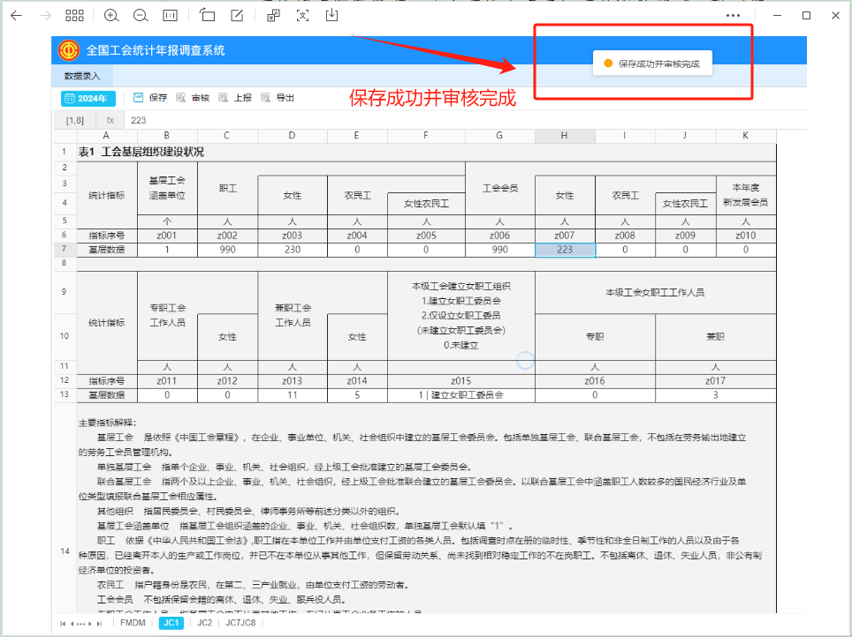

（审核通过）

（审核未通过）

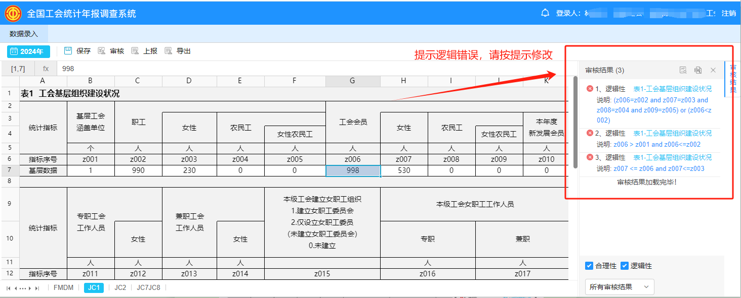注意：审核未通过的，系统会在屏幕右侧列出有哪些逻辑错误，请根据系统提示逐条修改。

1. 上报：审核通过之后点击上报按钮，上报同时会对报表进行审核，上报后报表只读且不可修改，请各统计员谨慎提交。

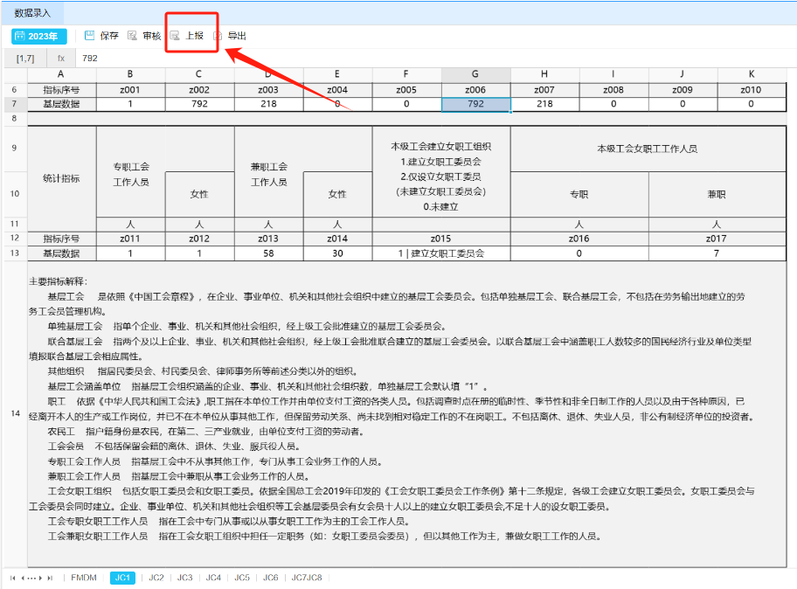

（六）导出：需要导出报表的用户，只需点击“导出”按钮即可实现。

如有疑问，可随时联系省直工会组织部进行咨询。

联系人：黄必清 联系电话：87808267